12-Prinipios-Orentacion-objetos

# 📘 Notas: Principios De la Orientación a Objetos

Dentro de la orientación a objetos (OO) se definen una series de principios que constituyen la base sobre la que se fundamenta. Los principios fundamentales para la orientación a objetos son los que se describen a continuación.

## La Abstracción

La abstracción constituye el mecanismo por el que las personas se enfrentan a la complejidad. En el contexto de la orientación a objetos, Booch et al. definen la abstracción como:

"Aquello que denota las características esenciales de un objeto, que le distinguen de otros objetos ignorando los detalles que no son importantes desde un determinado punto de vista."  
(Booch, G., Maksimchuk, R. A., Engle, M. W., Young, B. J., Conallen, J. y Houston, K. A. (2007). *Object-Oriented Analysis and Design with Applications* (3.a ed.). Addison-Wesley.)

La abstracción es una forma de simplificar la realidad (dominio del problema y de su solución), en la que se seleccionan los aspectos relevantes y se prescinde de aquellos que no son de interés para el sistema a implementar. De acuerdo con Booch et al., existen varios tipos de abstracciones (ordenados de mayor a menor relevancia):

* **Abstracción de entidad:** representa un modelo últil de una entidad del dominio.
* **Abstracción de acción:** objeto que proporciona un conjunto generalizado de operaciones con un objetivo común.
* **Abstracción de máquina virtual:** agrupa operaciones utilizadas por un nivel superior o por operaciones auxiliares.
* **Abstracción casual:** engloba un conjunto de operaciones sin relación entre sí.

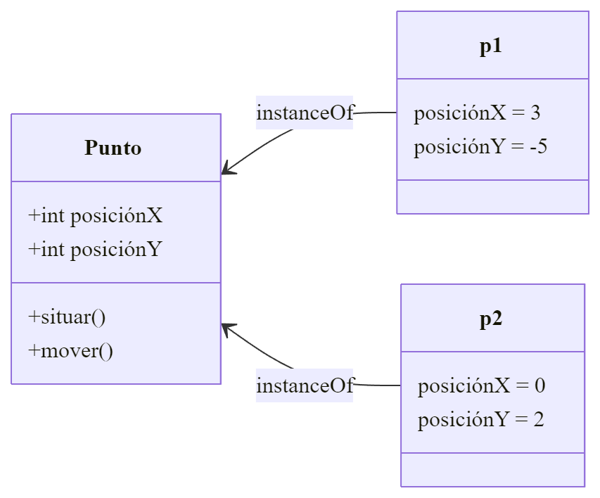

## La Clasificación

La clasificación determina la relación entre las clases. Los objetos están clasificados en clases, es decir, la clase es su tipo. Booch et al. definen la clasificación como:

"La forma en la que a un objeto se le asigna un tipo, de tal forma que objetos de diferente tipo no se podrán intercambiar, o en caso de que se puedan intercambiar, lo harán de manera muy restrictiva."

### Clasificación Fuerte Vs Débil

* **Fuerte:** no se permite invocar una operación si su signatura no está definida en la clase o superclase.
* **Débil:** permite invocación más flexible, pero con menor seguridad de tipos.

### Clasificación Estática Vs Dinámica

* **Estática:** los tipos se fijan en tiempo de compilación (*early binding*).
* **Dinámica:** los tipos se resuelven en tiempo de ejecución (*late binding*).

## La Jerarquía

La jerarquía permite ordenar las abstracciones. La herencia es un ejemplo de jerarquía entre clases, denotando la relación "es-un/a".

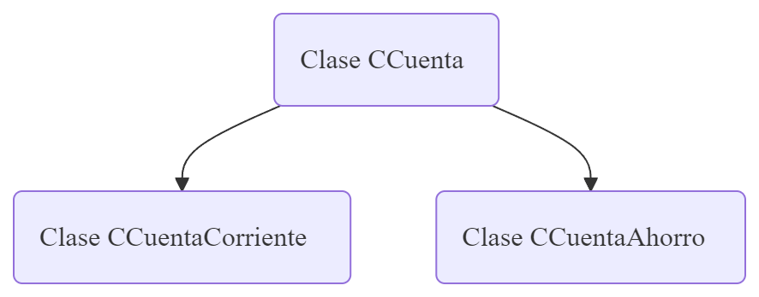

Esto permite reutilizar atributos, operaciones y relaciones. La subclase hereda de la superclase. Por ejemplo, *Empleado* hereda de *Persona*.

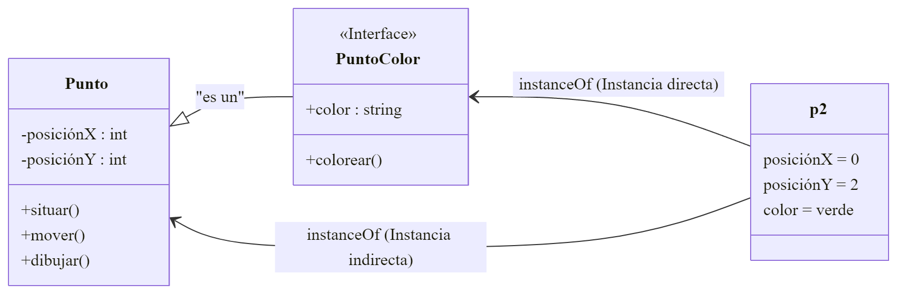

## El Encapsulamiento

El encapsulamiento permite separar la interfaz de la implementación. Reduce el acoplamiento y fomenta la comunicación mediante mensajes. Los atributos y operaciones internas se marcan como private, mientras que las responsabilidades externas se definen como public.

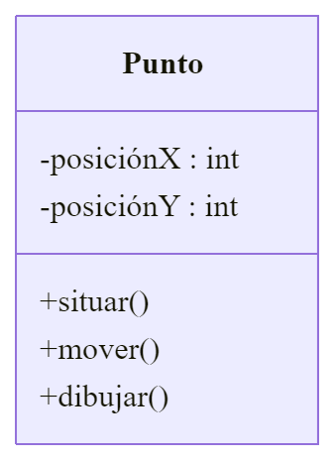

* + Público
* - Privado
* # Protegido
* ~ Interno/paquete

## El Polimorfismo

El polimorfismo permite a los objetos responder de manera distinta ante el mismo mensaje. Las subclases pueden redefinir operaciones heredadas.

Esto permite que una misma referencia a una superclase pueda comportarse como un objeto de su subclase.

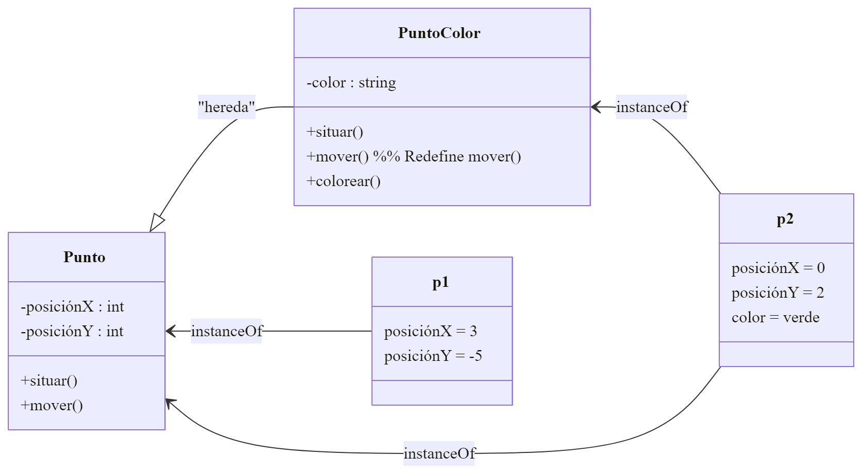

* PuntoColor redefine mover().
* Cuando p2 llama a mover(), se ejecuta la versión de PuntoColor.
* Cuando p1 llama a mover(), se ejecuta la versión de Punto (por ejemplo, desplazamiento +1, -1).

Este comportamiento demuestra el uso de operaciones polimórficas.